Mail Frau Sturm:

Hallo Herr Lindig,
wir haben im DCC bei einem Artikel einen viel zu hohen Sicherheitsbestandswert.

Werk 0010 Artikel 4124900000

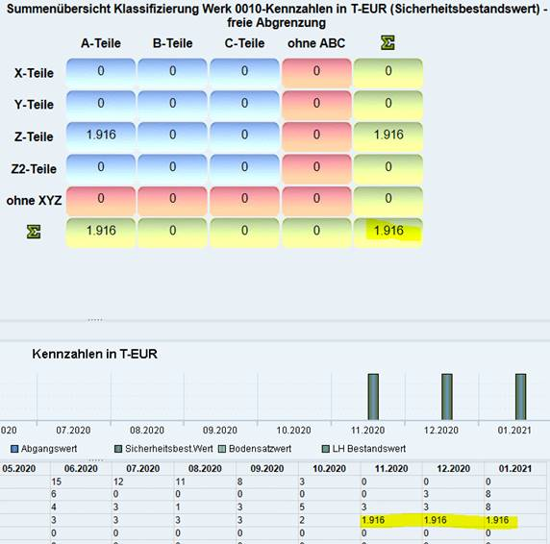

Können Sie mir sagen, wieso dieser Wert so hoch ist?

Wie soll ich im DCC vorgehen bei so einer Fehlersuche?

Seit Oktober zeigt der Wert so einen hohen Wert an.

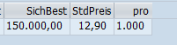

Danke für Ihr Feedback.

Best Regards and stay save / Beste Grüße und bleibt gesund
Anke Sturm
Projectmanager SCM

Let’s connect.

Von: Büker, Karsten <Karsten.Bueker@weidmueller.com>
Gesendet: Freitag, 5. Februar 2021 17:07
An: Sturm, Anke <Anke.Sturm@weidmueller.com>; Silbermann, Frank <Frank.Silbermann@weidmueller.com>
Betreff: Bestandsdaten DCC

Hallo Anke, hallo Herr Silbermann,

ich habe für 118 Artikel des Lieferanten Betzer die Bestandsanalyse im DCC gestartet:
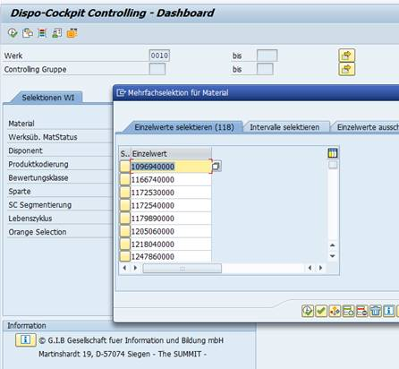

Dabei habe ich folgendes Ergebnis erhalten:
8201 Betzer
X-Wert | Bestandswert | Sicherheitsbestandswert | Bodensatzwert | Lagerhüter Bestandswert | Mittlerer Bestandswert
11.2020 | 310,41 | 1.952,90 | 130,68 | 20,08 | 3.548,17
12.2020 | 287,82 | 1.952,44 | 124,11 | 20,08 | 308,19
01.2021 | 342,18 | 1.953,64 | 121,26 | 19,61 | 299,61

- Der Sicherheitsbestandswert kann nicht passen. Wenn ich ihn aus den Daten der ZPL1N berechne komme ich auf 39 kEUR (s. Anhang)
- Warum ist der mittlere Bestandswert im November 2020 11mal so hoch wie normal?

Danke + Gruß,
Karsten Büker

Kommanditgesellschaft - Sitz: Detmold - Amtsgericht Lemgo HRA 2790 -
Komplementärin: Weidmüller Interface Führungsgesellschaft mbH -
Sitz: Detmold - Amtsgericht Lemgo HRB 3924;
Geschäftsführer: Dr. Timo Berger, Volker Bibelhausen, André Sombecki;
USt-ID-Nr. DE124599660

